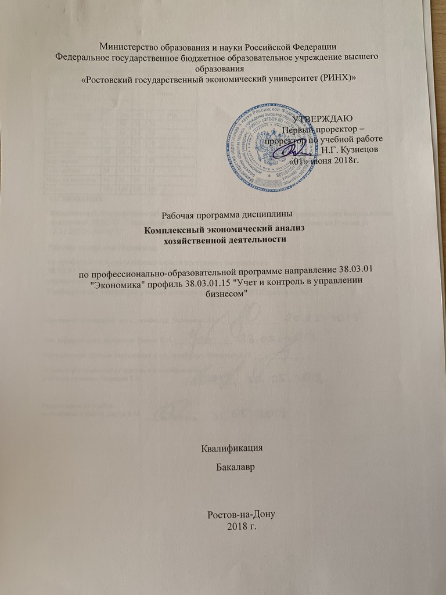

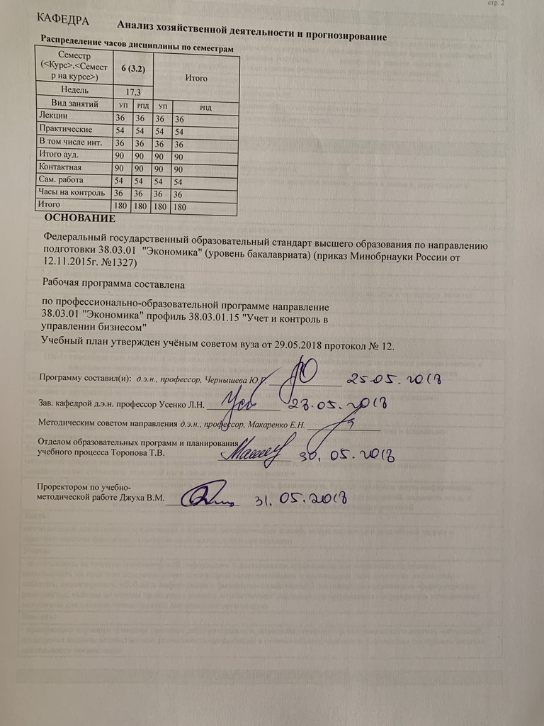

|  |  |  |  |  |  |  |  |  |  |  |  |  |
| --- | --- | --- | --- | --- | --- | --- | --- | --- | --- | --- | --- | --- |
| УП: 38.03.01.15_1.plx | | | | | | | | |  |  | стр. 2 | |
|  |  |  |  |  |  |  |  |  |  |  |  |  |
|  | КАФЕДРА |  |  | **Анализ хозяйственной деятельности и прогнозирование** | | | | | | | |  |
|  |  |  |  |  |  |  |  |  |  |  |  |  |
|  | **Распределение часов дисциплины по семестрам** | | | | | | |  |  |  |  |  |
|  | Семестр  (<Курс>.<Семестр на курсе>) | | **6 (3.2)** | | | Итого | |  |  |  |  |  |
|  | Недель | | 17,3 | | |  |  |  |  |  |
|  | Вид занятий | | УП | | РПД | УП | РПД |  |  |  |  |  |
|  | Лекции | | 36 | | 36 | 36 | 36 |  |  |  |  |  |
|  | Практические | | 54 | | 54 | 54 | 54 |  |  |  |  |  |
|  | В том числе инт. | | 36 | | 36 | 36 | 36 |  |  |  |  |  |
|  | Итого ауд. | | 90 | | 90 | 90 | 90 |  |  |  |  |  |
|  | Контактная работа | | 90 | | 90 | 90 | 90 |  |  |  |  |  |
|  | Сам. работа | | 54 | | 54 | 54 | 54 |  |  |  |  |  |
|  | Часы на контроль | | 36 | | 36 | 36 | 36 |  |  |  |  |  |
|  | Итого | | 180 | | 180 | 180 | 180 |  |  |  |  |  |
|  |  |  |  |  |  |  |  |  |  |  |  |  |
|  | **ОСНОВАНИЕ** | | | | | | | | |  |  |  |
|  |  |  |  |  |  |  |  |  |  |  |  |  |
|  | Федеральный государственный образовательный стандарт высшего образования по направлению подготовки 38.03.01 "Экономика" (уровень бакалавриата) (приказ Минобрнауки России от 12.11.2015г. №1327)  Рабочая программа составлена по профессионально-образовательной программе направление 38.03.01 "Экономика" профиль 38.03.01.15 "Учет и контроль в управлении бизнесом" | | | | | | | | | | | |
|  |  |  |  |  |  |  |  |  |  |  |  |  |
|  | Учебный план утвержден учёным советом вуза от 29.05.2018 протокол № 12. | | | | | | | | | | | |
|  |  |  |  |  |  |  |  |  |  |  |  |  |
|  | Программу составил(и): д.э.н., профессор, Чернышева Ю.Г. _________________  Зав. кафедрой: д.э.н. профессор Усенко Л.Н. _________________  Методическим советом направления: д.э.н., профессор, Макаренко Е.Н. _________________ | | | | | | | | | | | |
|  |  |  |  |  |  |  |  |  |  |  |  |  |
|  | Отделом образовательных программ и планирования учебного процесса Торопова Т.В. _________  Проректором по учебно-методической работе Джуха В.М. _________ | | | | | | | | | | | |

|  |  |  |  |  |  |  |
| --- | --- | --- | --- | --- | --- | --- |
| УП: 38.03.01.15_1.plx | | |  |  | стр. 3 | |
|  |  |  |  |  |  |  |
|  | | | | | | |
|  |  |  |  |  |  |  |
|  |  | **Визирование РПД для исполнения в очередном учебном году** | |  |  |  |
|  |  |  |  |  |  |  |
|  | Отдел образовательных программ и планирования учебного процесса Торопова Т.В. __________  Рабочая программа пересмотрена, обсуждена и одобрена для исполнения в 2019-2020 учебном году на заседании кафедры Анализ хозяйственной деятельности и прогнозирование  Зав. кафедрой д.э.н. профессор Усенко Л.Н. _________________  Программу составил(и): д.э.н., профессор, Чернышева Ю.Г. _________________ | | | | |  |
|  |  |  |  |  |  |  |
|  | | | | | | |
|  |  |  |  |  |  |  |
|  |  | **Визирование РПД для исполнения в очередном учебном году** | |  |  |  |
|  |  |  |  |  |  |  |
|  | Отдел образовательных программ и планирования учебного процесса Торопова Т.В. __________  Рабочая программа пересмотрена, обсуждена и одобрена для исполнения в 2020-2021 учебном году на заседании кафедры Анализ хозяйственной деятельности и прогнозирование  Зав. кафедрой д.э.н. профессор Усенко Л.Н. _________________  Программу составил(и): д.э.н., профессор, Чернышева Ю.Г. _________________ | | | | |  |
|  |  |  |  |  |  |  |
|  | | | | | | |
|  |  |  |  |  |  |  |
|  |  | **Визирование РПД для исполнения в очередном учебном году** | |  |  |  |
|  |  |  |  |  |  |  |
|  | Отдел образовательных программ и планирования учебного процесса Торопова Т.В. __________  Рабочая программа пересмотрена, обсуждена и одобрена для исполнения в 2021-2022 учебном году на заседании кафедры Анализ хозяйственной деятельности и прогнозирование  Зав. кафедрой: д.э.н. профессор Усенко Л.Н. _________________  Программу составил(и): д.э.н., профессор, Чернышева Ю.Г. _________________ | | | | |  |
|  |  |  |  |  |  |  |
|  | | | | | | |
|  |  |  |  |  |  |  |
|  |  | **Визирование РПД для исполнения в очередном учебном году** | |  |  |  |
|  |  |  |  |  |  |  |
|  | Отдел образовательных программ и планирования учебного процесса Торопова Т.В. __________  Рабочая программа пересмотрена, обсуждена и одобрена для исполнения в 2022-2023 учебном году на заседании кафедры Анализ хозяйственной деятельности и прогнозирование  Зав. кафедрой: д.э.н. профессор Усенко Л.Н. _________________  Программу составил(и): д.э.н., профессор, Чернышева Ю.Г. _________________ | | | | |  |

|  |  |  |  |  |
| --- | --- | --- | --- | --- |
| УП: 38.03.01.15_1.plx | | |  | стр. 4 |
| **1. ЦЕЛИ ОСВОЕНИЯ ДИСЦИПЛИНЫ** | | | | |
| 1.1 | Цели освоения дисциплины: | | | |
| 1.2 | формирование у студентов аналитического мышления и комплексного подхода к познанию явлений финансово- хозяйственной деятельности организации; ознакомление студентов с приемами и методами анализа хозяйственной деятельности и оценки эффективности использования ресурсов; выработать навыки проведения аналитического исследования при разработке и обосновании оптимальных управленческих решений. | | | |
| 1.3 | Задачи: научить практическому применению: | | | |
| 1.4 | - методики анализа финансово-хозяйственной деятельности; | | | |
| 1.5 | - методики проведения анализа по данным финансовой (бухгалтерской) отчетности; | | | |
| 1.6 | - методики проведения анализа по данным статистической отчетности. | | | |
|  |  |  |  |  |
| **2. МЕСТО ДИСЦИПЛИНЫ В СТРУКТУРЕ ОБРАЗОВАТЕЛЬНОЙ ПРОГРАММЫ** | | | | |
| Цикл (раздел) ООП: | | Б1.В | | |
| **2.1** | **Требования к предварительной подготовке обучающегося:** | | | |
| 2.1.1 | Необходимым условием успешного освоения дисциплины являются знания, умения и навыки, полученные в результате изучения дисциплин | | | |
| 2.1.2 | Введение в специальность | | | |
| 2.1.3 | Экономика предприятий (организаций) | | | |
| 2.1.4 | Основы анализа хозяйственной деятельности организации | | | |
| **2.2** | **Дисциплины и практики, для которых освоение данной дисциплины (модуля) необходимо как предшествующее:** | | | |
| 2.2.1 | Аудит | | | |
| 2.2.2 | Анализ финансовой отчетности | | | |
| 2.2.3 | Защита выпускной квалификационной работы, включая подготовку к процедуре защиты и процедуру защиты | | | |
| 2.2.4 | Подготовка к сдаче и сдача государственного экзамена | | | |
| 2.2.5 | ЭММ в бухгалтерском учете и анализе | | | |
|  |  |  |  |  |
| **3. ТРЕБОВАНИЯ К РЕЗУЛЬТАТАМ ОСВОЕНИЯ ДИСЦИПЛИНЫ** | | | | |
| **ПК-1: способностью собрать и проанализировать исходные данные, необходимые для расчета экономических и социально-экономических показателей, характеризующих деятельность хозяйствующих субъектов** | | | | |
| **Знать:** | | | | |
| внешние и внутренние источники аналитической информации, методику расчета экономических и социально- экономических показателей, характеризующих деятельность хозяйствующих субъектов | | | | |
| **Уметь:** | | | | |
| осуществлять аналитическую обработку исходных данных, рассчитывать основные экономические и социально- экономические показатели, характеризующие деятельность хозяйствующих субъектов | | | | |
| **Владеть:** | | | | |
| методикой анализа экономических и социально-экономических показателей, характеризующих деятельность хозяйствующих субъектов, техникой написания аналитических выводов | | | | |
| **ПК-5: способностью анализировать и интерпретировать финансовую, бухгалтерскую и иную информацию, содержащуюся в отчетности предприятий различных форм собственности, организаций, ведомств и т.д. и использовать полученные сведения для принятия управленческих решений** | | | | |
| **Знать:** | | | | |
| место анализа деятельности организации в системе экономических знаний, новые методики в российской теории и практики анализа финансово-хозяйственной деятельности организации | | | | |
| **Уметь:** | | | | |
| - использовать источники экономической информации о деятельности организации для комплексного анализа - использовать на практике основные понятия категории микроэкономики и прикладных экономических дисциплин; - собирать, анализировать, обобщать информацию о финансово-хозяйственной деятельности организации -формулировать развернутые выводы по итогам проведения анализа хозяйственной деятельности организации -формировать методические материалы для анализа хозяйственной деятельности организации | | | | |
| **Владеть:** | | | | |
| - принципами научного познания реальной действительности, определяющими метод экономического анализа -методикой проведения анализа хозяйственной деятельности организации в полном объеме -навыками составления программы анализа деятельности организации. | | | | |
|  |  |  |  |  |
| **4. СТРУКТУРА И СОДЕРЖАНИЕ ДИСЦИПЛИНЫ (МОДУЛЯ)** | | | | |

|  |  |  |  |  |  |  |  |  |  |
| --- | --- | --- | --- | --- | --- | --- | --- | --- | --- |
| УП: 38.03.01.15_1.plx | | |  |  |  |  |  |  | стр. 5 |
| **Код занятия** | **Наименование разделов и тем /вид занятия/** | **Семестр / Курс** | | **Часов** | **Компетен-**  **ции** | **Литература** | **Интер акт.** | **Примечание** | |
|  | **Раздел 1. Анализ хозяйственной деятельности организации** |  | |  |  |  |  |  | |
| 1.1 | Тема 1 «Методика анализа показателей производства, продаж и себестоимости продукции (работ, услуг)».  1.1. Предмет и метод анализа финансово-хозяйственной деятельности, Сущность диагностики деятельности организации  1.2. Система показателей и объема производства и продаж продукции и методы их анализа.  1.3. Анализ ассортиментной политики  1.4. Анализ качества и конкурентоспособности продукции.  1.5. Анализ технико-организационного уровня производства  1.6. Система показателей затрат и себестоимости и методика их анализа.  /Лек/ | 6 | | 8 | ПК-1 ПК-5 | Л1.1 Л1.2 Л1.3 Л2.1 Л2.2 | 4 |  | |
| 1.2 | Тема 2 «Анализ ресурсного потенциала организации  2.1. Анализ трудовых ресурсов организации  2.1.1. Система трудовых показателей организации и их характеристика  2.1.2. Анализ структуры и динамики рабочей силы  2.1.3. Анализ эффективности использования трудовых ресурсов  2.2. Анализ основных средств  2.2.1. Показатели структуры и технического состояния основных средств и методы их анализа  2.2.2. Показатели эффективности использования основных средств  2.3. Анализ материальных ресурсов  2.3.1. Анализ обеспеченности организации материальными ресурсами.  2.3.2. Система показателей эффективности использования материальных ресурсов  /Лек/ | 6 | | 10 | ПК-1 ПК-5 | Л1.1 Л1.2 Л1.3 Л2.1 Л2.2 | 4 |  | |

|  |  |  |  |  |  |  |  |  |  |
| --- | --- | --- | --- | --- | --- | --- | --- | --- | --- |
| УП: 38.03.01.15_1.plx | | |  |  |  |  |  |  | стр. 6 |
| 1.3 | Тема 1 «Методика анализа показателей производства, продаж и себестоимости продукции (работ, услуг)».  Предмет и метод анализа финансово- хозяйственной деятельности. Понятие и сущность диагностики. Ее особенности. Система показателей и объема производства и продаж продукции и методы их анализа. Формирование объема продаж и способы его оптимизации. Сметный расчет объема продаж и его использование в анализе. Факторы, влияющие на динамику показателей объема производства (продаж) продукции. Расширение области применения результатов анализа при изучении влияния факторов по видам выпускаемой продукции. Анализ ассортиментной политики. Анализ качества и конкурентоспособности продукции. Анализ технико-организационного уровня производства: показатели, их классификация, методика расчетов влияния факторов системы управления; технического развития; внешнеэкономических связей; социальных условий; рациональности природопользования. Система показателей затрат и себестоимости и методика их анализа. Факторный комплексный анализ себестоимости продукции. Анализ структуры затрат организации как характеристики специфики производственного процесса. Динамика затрат и причины изменений. Методика подсчета резервов снижения себестоимости выпускаемой продукции.  /Пр/ | 6 | | 18 | ПК-1 ПК-5 | Л1.1 Л1.2 Л1.3 Л2.1 Л2.2 | 4 |  | |

|  |  |  |  |  |  |  |  |  |  |
| --- | --- | --- | --- | --- | --- | --- | --- | --- | --- |
| УП: 38.03.01.15_1.plx | | |  |  |  |  |  |  | стр. 7 |
| 1.4 | Тема 2 «Анализ ресурсного потенциала организации»  Анализ трудовых ресурсов организации. Система трудовых показателей организации и их характеристика. Анализ структуры и динамики рабочей силы. Анализ обеспеченности организации трудовыми ресурсами в соответствии с производственной потребностью. Анализ эффективности использования трудовых ресурсов. Система показателей, характеризующих производительности труда, их взаимосвязь. Анализ влияющих на них факторов. Использование результатов анализа для оценки уровня управления трудовыми кадрами в организации. Анализ производительности труда. Анализ и оценка влияния степени экстенсивности и интенсивности использования трудового потенциала на прирост объема продаж.  Анализ основных средств. Показатели структуры и технического состояния основных средств и методы их анализа. Показатели эффективности использования основных фондов. Оценка влияния степени экстенсивности и интенсивности использования средств труда на прирост объема продаж. Выявление резервов роста объема продаж.  Анализ материальных ресурсов. Анализ обеспеченности организации материальными ресурсами. Анализ показателей эффективности использования материальных ресурсов. Показатели эффективности использования предметов труда, их анализ и использование при расчете влияния факторов на объем производства (продаж) продукции. Анализ использования предметов труда и оценка их влияния на изменение объема и себестоимости продукции. Комплектный резерв увеличения объема продаж за счет интенсивного и экстенсивного использования ресурсного потенциала предприятия. Применение результатов анализа комплектности при решении управленческих задач обеспечения планируемого роста объема продаж различными видами ресурсов.  /Пр/ | 6 | | 18 | ПК-1 ПК-5 | Л1.1 Л1.2 Л1.3 Л2.1 Л2.2 | 4 |  | |
| 1.5 | Темы, разделы, вынесенные на самостоятельную подготовку  Тема 1 «Методика анализа показателей производства, продаж и себестоимости продукции (работ, услуг)».  1.5. Анализ технико-организационного уровня производства  /Ср/ | 6 | | 24 | ПК-1 ПК-5 | Л1.1 Л1.2 Л1.3 Л2.1 Л2.2 | 0 |  | |
|  | **Раздел 2. Анализ финансового состояния и финансовых результатов** |  | |  |  |  |  |  | |

|  |  |  |  |  |  |  |  |  |  |
| --- | --- | --- | --- | --- | --- | --- | --- | --- | --- |
| УП: 38.03.01.15_1.plx | | |  |  |  |  |  |  | стр. 8 |
| 2.1 | Тема 3. «Анализ финансового состояния организации»  3.1. Методика анализа имущественного состояния организации и источников его образования  3.2. Методы определения уровня финансовой устойчивости и платежеспособности  3.3. Методика анализа деловой и рыночной активности организации  /Лек/ | 6 | | 10 | ПК-1 ПК-5 | Л1.1 Л1.2 Л1.3 Л2.1 Л2.2 | 6 |  | |
| 2.2 | Тема 3. «Анализ финансового состояния организации»  Комплексный подход к оценке финансового состояния организации по данным форм бухгалтерской отчетности. Методика анализа имущественного состояния организации и источников его образования. Комплексный экономический анализ в оценке источников приращения собственного капитала. Комплексный подход к анализу и оценке использования основного и оборотного капитала. Комплексный анализ целесообразности привлечения заемного капитала. Финансовый рычаг. Эффект финансового рычага. Методы определения уровня финансовой устойчивости и платежеспособности. Комплексный анализ и оценка динамики финансовых коэффициентов рыночной устойчивости. Комплексный анализ финансовых коэффициентов ликвидности и его роль в оценке способности организации оплатить свою краткосрочную задолженность.  Система показателей оборачиваемости оборотных активов. Использование результатов их анализа для комплексной оценки использования оборотных средств. Методика расчета потребности в оборотном капитале и оценка обеспеченности собственными оборотными средствами. Анализ зависимости риска ликвидности от уровня собственных оборотных средств. Методы комплексной оценки эффективности использования активов организации. Система показателей, характеризующих деловую активность, и ее использование в комплексной оценке деятельности предприятия. Коэффициент деловой активности, анализ факторов, повлиявших на его изменение.  /Пр/ | 6 | | 10 | ПК-1 ПК-5 | Л1.1 Л1.2 Л1.3 Л2.1 Л2.2 | 6 |  | |
| 2.3 | Тема 4. «Анализ финансовых результатов»  4.1. Анализ абсолютных показателей финансовых результатов  4.2. Анализ относительных показателей финансовых результатов  /Лек/ | 6 | | 8 | ПК-1 ПК-5 | Л1.1 Л1.2 Л1.3 Л2.1 Л2.2 | 4 |  | |

|  |  |  |  |  |  |  |  |  |  |
| --- | --- | --- | --- | --- | --- | --- | --- | --- | --- |
| УП: 38.03.01.15_1.plx | | |  |  |  |  |  |  | стр. 9 |
| 2.4 | Тема 4. «Анализ финансовых результатов»  Сравнительная характеристика методик анализа абсолютных и относительных показателей финансовых результатов. Виды прибылей организации. Порядок их расчета и методы анализа. Анализ маржинального дохода (прибыли), критической точки безубыточности и запаса финансовой прочности. Использование результатов маржинального анализа в принятии управленческих решений. Факторный анализ прибыли до налогообложения и чистой прибыли. Анализ уровня операционного рычага и его потенциальной возможности влиять на прибыль до налогообложения. Методика подсчета резервов роста прибыли организации. Анализ динамики показателей рентабельности, их моделирование и методы расчета влияния факторов. Комплексный анализ доходов и расходов как фундаментальная база формирования конечных финансовых результатов деятельности организации.  /Пр/ | 6 | | 8 | ПК-1 ПК-5 | Л1.1 Л1.2 Л1.3 Л2.1 Л2.2 | 4 |  | |
| 2.5 | Темы и вопросы, определяемые преподавателем с учетом интересов студента  Рекомендуемые темы рефератов  1. Агрегирование баланса  2. Оценка и анализ экономического потенциала хозяйствующего субъекта  3. Сравнительный аналитический баланс  4. Анализ показателей финансовой устойчивости и ликвидности  5. Оценка степени близости к банкротству  6. Анализ кредитоспособности организации  1. Оценка степени близости к банкротству  7. Анализ кредитоспособности организации  8. Анализ деловой активности хозяйствующего субъекта  9. Показатели рыночной активности организации и их анализ  10. Анализ абсолютных показателей финансовых результатов и направления их анализа  11. Методика анализа коэффициентов рентабельности  12. Финансовое моделирование и выбор финансовой стратегии организации  13. Методы углубленного анализа финансового состояния  /Ср/ | 6 | | 10 | ПК-1 ПК-5 | Л1.1 Л1.2 Л1.3 Л2.1 Л2.2 | 0 |  | |

|  |  |  |  |  |  |  |  |  |  |  |  |  |  |
| --- | --- | --- | --- | --- | --- | --- | --- | --- | --- | --- | --- | --- | --- |
| УП: 38.03.01.15_1.plx | | | | |  |  |  |  |  |  |  |  | стр. 10 |
| 2.6 | | Курсовая работа. Перечень тем представлен в Приложении 1 к рабочей программе дисциплины /Ср/ | | 6 | | 20 | ПК-1 ПК-5 | | Л1.1 Л1.2 Л1.3 Л2.1 Л2.2 | 0 | |  | |
| 2.7 | | /Экзамен/ | | 6 | | 36 | ПК-1 ПК-5 | | Л1.1 Л1.2 Л1.3 Л2.1 Л2.2 | 0 | |  | |
|  |  |  |  |  |  |  |  |  |  |  |  |  |  |
| **5. ФОНД ОЦЕНОЧНЫХ СРЕДСТВ** | | | | | | | | | | | | | |
| **5.1. Фонд оценочных средств для проведения промежуточной аттестации** | | | | | | | | | | | | | |
| Вопросы к экзамену  1. Сущность и значение анализа финансово-хозяйственной деятельности организации. Этапы его проведения  2. Метод и рабочие приемы анализа финансово-хозяйственной деятельности  3. Информационное обеспечение анализа финансово-хозяйственной деятельности  4. Анализ объема и структуры выпуска и продаж продукции  5. Анализ ассортимента и структуры продукции  6. Анализ качества и конкурентоспособности продукции  7. Оценка обеспеченности организации материальными ресурсами  8. Показатели эффективности использования материальных ресурсов и методика их анализа  9. Анализ динамики, структуры и технического состояния основных средств  10. Методика анализа эффективности использования основных средств  11. Факторный анализ фондоотдачи  12. Анализ состава, структуры и движения трудовых ресурсов  13. Анализ обеспеченности организации трудовыми ресурсами  14. Анализ использования рабочего времени  15. Анализ эффективности использования трудовых ресурсов  16. Анализ использования фонда заработной платы  17. Анализ затрат на один рубль объема продукции  18. Анализ затрат на производство по элементам  19. Методика экспресс-анализа финансово-хозяйственной деятельности организации  20. Методика комплексной оценки деятельности организации  21. Оценка имущественного положения организации по данным баланса  22. Оценка динамики состава и структуры источников имущества организации  23. Анализ ликвидности баланса  24. Анализ платежеспособности организации  25. Анализ абсолютных показателей финансовой устойчивости организации (трехкомпонентный показатель).  26. Анализ относительных показателей финансовой устойчивости (финансовые коэффициенты).  27. Анализ состояния расчетов с дебиторами  28. Анализ состояния расчетов с кредиторами  29. Анализ деловой и рыночной активности организации  30. Анализ эффективности использования оборотных активов  31. Анализ денежных потоков  32. Абсолютные и относительные показатели финансовых результатов и методы их анализа  33. Анализ динамики состава и структуры прибыли до налогообложения  34. Методика факторного анализа прибыли от продаж  35. Анализ рентабельности производства  36. Факторный анализ рентабельности собственного капитала  37. Анализ уровня безубыточности производства  38. Анализ устойчивости экономического роста  39. Методы рейтинговой оценки финансового состояния организации  40. Система показателей рентабельности и методика их анализа  41. Анализ рентабельности продаж.  42. Анализ рентабельности активов (вложений) | | | | | | | | | | | | | |
| **5.2. Фонд оценочных средств для проведения текущего контроля** | | | | | | | | | | | | | |
| Структура и содержание фонда оценочных средств представлены в Приложении 1 к рабочей программе дисциплины. | | | | | | | | | | | | | |
|  |  |  |  |  |  |  |  |  |  |  |  |  |  |
| **6. УЧЕБНО-МЕТОДИЧЕСКОЕ И ИНФОРМАЦИОННОЕ ОБЕСПЕЧЕНИЕ ДИСЦИПЛИНЫ (МОДУЛЯ)** | | | | | | | | | | | | | |
| **6.1. Рекомендуемая литература** | | | | | | | | | | | | | |
| **6.1.1. Основная литература** | | | | | | | | | | | | | |
|  | Авторы, составители | | Заглавие | | | | | Издательство, год | | | Колич-во | | |
| Л1.1 | Маркарьян Э. А., Герасименко Г. П., Маркарьян С. Э. | | Экономический анализ хозяйственной деятельности: учеб. | | | | | Ростов н/Д: Феникс, 2005 | | | 399 | | |

|  |  |  |  |  |  |  |  |
| --- | --- | --- | --- | --- | --- | --- | --- |
| УП: 38.03.01.15_1.plx | | | |  |  |  | стр. 11 |
|  | Авторы, составители | | Заглавие | | Издательство, год | Колич-во | |
| Л1.2 | Савицкая Г. В. | | Экономический анализ: Учеб. | | М.: Новое знание, 2004 | 471 | |
| Л1.3 | Косолапова М. В., Свободин В. А. | | Комплексный экономический анализ хозяйственной деятельности: учебник | | Москва: Дашков и Ко, 2016 | http://biblioclub.ru/ - неограниченный доступ для зарегистрированн ых пользователей | |
| **6.1.2. Дополнительная литература** | | | | | | | |
|  | Авторы, составители | | Заглавие | | Издательство, год | Колич-во | |
| Л2.1 | Чернов В. А. | | Экономический анализ: торговля, общественное питание, туристический бизнес: Учеб. пособие | | М.: ЮНИТИ-ДАНА, 2003 | 197 | |
| Л2.2 | Гребнев Г. Д. | | Комплексный экономический анализ хозяйственной деятельности: учебное пособие | | Оренбург: ОГУ, 2017 | http://biblioclub.ru/ - неограниченный доступ для зарегистрированн ых пользователей | |
| **6.2. Перечень ресурсов информационно-телекоммуникационной сети "Интернет"** | | | | | | | |
| Э1 | федеральная служба государственной статистики http://www.qks.ru/ | | | | | | |
| Э2 | СПАРК Проверка контрагента http://www.spark-interfax.ru/ | | | | | | |
| Э3 |  | | | | | | |
| **6.3. Перечень программного обеспечения** | | | | | | | |
| 6.3.1 | | Microsoft Office | | | | | |
| **6.4 Перечень информационных справочных систем** | | | | | | | |
| 6.4.1 | | Консультант + | | | | | |
| 6.4.2 | | Гарант | | | | | |
|  |  |  |  |  |  |  |  |
| **7. МАТЕРИАЛЬНО-ТЕХНИЧЕСКОЕ ОБЕСПЕЧЕНИЕ ДИСЦИПЛИНЫ (МОДУЛЯ)** | | | | | | | |
| 7.1 | | Помещения для проведения всех видов работ, предусмотренных учебным планом, укомплектованы необходимой специализированной учебной мебелью и техническими средствами обучения. Для проведения лекционных занятий используется демонстрационное оборудование. | | | | | |
|  |  |  |  |  |  |  |  |
| **8. МЕТОДИЧЕСКИЕ УКАЗАНИЯ ДЛЯ ОБУЧАЮЩИХСЯ ПО ОСВОЕНИЮ ДИСЦИПЛИНЫ (МОДУЛЯ)** | | | | | | | |
| Методические указания по освоению дисциплины представлены в Приложении 2 к рабочей программе дисциплины. | | | | | | | |

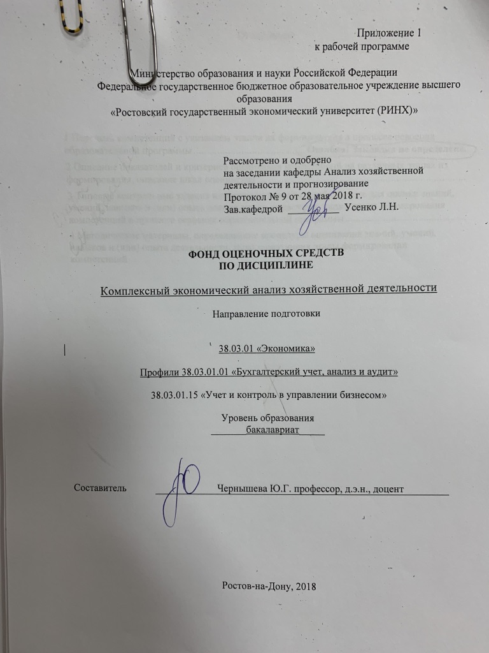

**Оглавление**

1 Перечень компетенций с указанием этапов их формирования в процессе освоения образовательной программы **.**

2 Описание показателей и критериев оценивания компетенций на различных этапах их формирования, описание шкал оценивания

3 Типовые контрольные задания или иные материалы, необходимые для оценки знаний, умений, навыков и (или) опыта деятельности, характеризующих этапы формирования компетенций в процессе освоения образовательной программы

4 Методические материалы, определяющие процедуры оценивания знаний, умений, навыков и (или) опыта деятельности, характеризующих этапы формирования компетенций

**1 Перечень компетенций с указанием этапов их формирования в процессе освоения образовательной программы**

1.1 Перечень компетенций с указанием этапов их формирования представлен в п. 3. «Требования к результатам освоения дисциплины» рабочей программы дисциплины.

2. Описание показателей и критериев оценивания компетенций на различных этапах их формирования, описание шкал оценивания

3.1 Показатели и критерии оценивания компетенций:

|  |  |  |  |
| --- | --- | --- | --- |
| ЗУН, составляющие компетенцию | Показатели оценивания | Критерии оценивания | Средства оценивания |
| ПК-1: способность собрать и проанализировать исходные данные, необходимые для расчета экономических и социально-экономических показателей, характеризующих деятельность хозяйствующих субъектов | | | |
| З - внешние и внутренние источники аналитической информации, методику расчета экономических и социально-экономических показателей, характеризующих деятельность хозяйствующих субъектов  У - осуществлять аналитическую обработку исходных данных, рассчитывать основные экономические и социально-экономические показатели, характеризующие деятельность хозяйствующих субъектов;  В - методикой анализа экономических и социально-экономических показателей, характеризующих деятельность хозяйствующих субъектов, техникой написания аналитических выводов | Количество и качество собранной литературы в соответстии с заданной темой, использование бухгалтерской отчетности, использование современных информационно- коммуникационных технологий и глобальных информационных ресурсов, формирование аналитических обзоров, содержащих выводы по итогам исследования (работы) | целенаправленность поиска и отбора информации; полнота и содержательность ответа и выводов; умение интерпретировать данные современных научных исследований; умение отстаивать и обосновывать свою позицию; умение пользоваться дополнительной литературой при подготовке к занятиям; соответствие представленной в ответах информации материалам лекции и учебной литературы, сведениям из информационных ресурсов Интернет; обоснованность обращения к базам данных; объем выполненных работ/заданий (в полном, не полном объеме) | О – опрос (1-9)  Т- тесты (1-6), КЗ - контрольные задания (варианты 1-4), КС – круглый стол (9-16), Р – реферат (15-18), КР – курсовая работа (тематика 1,2) |
| ПК-5: способность анализировать и интерпретировать финансовую, бухгалтерскую и иную информацию, содержащуюся в отчетности предприятий различных форм собственности, организаций, ведомств и т.д. и использовать полученные сведения для принятия управленческих решений | | | |
| З - место анализа деятельности организации в системе экономических знаний, новые методики в российской теории и практики анализа финансово-хозяйственной деятельности организации  У - использовать источники экономической информации о деятельности организации для комплексного анализа  -использовать на практике основные понятия категории микроэкономики и прикладных экономических дисциплин;  -собирать, анализировать, обобщать информацию о финансово-хозяйственной деятельности организации  -формулировать развернутые выводы по итогам проведения анализа хозяйственной деятельности организации  -формировать методические материалы для анализа хозяйственной деятельности организации  В - методикой проведения анализа хозяйственной деятельности организации в полном объеме  -навыками составления программы анализа деятельности организации и формулирования управленческих решений по итогам анализа. | проведение анализа по данным отчетности организации (бухгалтерской, статистической и др.), формирование грамотных экономически обоснованных выводов и управленческих решений | целенаправленность поиска и отбора информации для анализа; полнота, содержательность, грамотность проведенного анализа; умение формулировать аналитические выводы; умение обосновывать свою позицию; умение пользоваться аналитическими источниками информации; умение контролировать выполнение плана аналитического исследования; Умение оценивать результаты собственой работы; умение пользоваться основной и дополнительной литературой при подготовке к занятиям; соответствие представленной в ответах информации материалам лекции и учебной литературы, сведениям из информационных ресурсов Интернет; обоснованность обращения к базам данных; объем выполненных работ/заданий (в полном, не полном объеме) | О – опрос (10-17)  СЗ – кейс (задание 1), КЗ - контрольные задания (варианты 1-4), Т- тесты (7-12), КС – круглый стол (1-8), Р – реферат (1-14), КР – курсовая работа (тематика 1,2) |

2.2 Шкалы оценивания:

Текущий контроль успеваемости и промежуточная аттестация осуществляется в рамках накопительной балльно-рейтинговой системы в 100-балльной шкале:

- 84-100 баллов (оценка «отлично») - изложенный материал фактически верен, наличие глубоких исчерпывающих знаний в объеме пройденной программы дисциплины в соответствии с поставленными программой курса целями и задачами обучения; правильные, уверенные действия по применению полученных знаний на практике, грамотное и логически стройное изложение материала при ответе, усвоение основной и знакомство с дополнительной литературой;

- 67-83 баллов (оценка «хорошо») - наличие твердых и достаточно полных знаний в объеме пройденной программы дисциплины в соответствии с целями обучения, правильные действия по применению знаний на практике, четкое изложение материала, допускаются отдельные логические и стилистические погрешности, обучающийся усвоил основную литературу, рекомендованную в рабочей программе дисциплины;

- 50-66 баллов (оценка удовлетворительно) - наличие твердых знаний в объеме пройденного курса в соответствии с целями обучения, изложение ответов с отдельными ошибками, уверенно исправленными после дополнительных вопросов; правильные в целом действия по применению знаний на практике;

- 0-49 баллов (оценка неудовлетворительно) - ответы не связаны с вопросами, наличие грубых ошибок в ответе, непонимание сущности излагаемого вопроса, неумение применять знания на практике, неуверенность и неточность ответов на дополнительные и наводящие вопросы».

# 3 Типовые контрольные задания или иные материалы, необходимые для оценки знаний, умений, навыков и (или) опыта деятельности, характеризующих этапы формирования компетенций в процессе освоения образовательной программы

**МИНИСТЕРСТВО ОБРАЗОВАНИЯ И НАУКИ РФ**

**Федеральное государственное бюджетное образовательное учреждение**

**Высшего образования**

**«Ростовский государственный экономический университет (РИНХ)»**

**(ФГБОУ ВО «РГЭУ (РИНХ)»)**

**Кафедра Анализа хозяйственной деятельности и прогнозирования**

**ДИСЦИПЛИНА:** Комплексный экономический анализ хозяйственной деятельности

ЭКЗАМЕНАЦИОННЫЙ БИЛЕТ № 1

1. Методика анализа финансовых результатов.

2. Направления анализа себестоимости продукции. Анализ затрат на 1 рубль продукции.

Зав. кафедрой /Усенко Л.Н./

Экзаменатор /Чернышева Ю.Г./

**МИНИСТЕРСТВО ОБРАЗОВАНИЯ И НАУКИ РФ**

**Федеральное государственное бюджетное образовательное учреждение**

**Высшего образования**

**«Ростовский государственный экономический университет (РИНХ)»**

**(ФГБОУ ВО «РГЭУ (РИНХ)»)**

**Кафедра Анализа хозяйственной деятельности и прогнозирования**

**ДИСЦИПЛИНА:** Комплексный экономический анализ хозяйственной деятельности

ЭКЗАМЕНАЦИОННЫЙ БИЛЕТ № 2

1. Анализ среднегодовой заработной платы одного рабочего.

2. Методика факторного анализа прибыли от продаж

Зав. кафедрой /Усенко Л.Н./

Экзаменатор /Чернышева Ю.Г./

МИНИСТЕРСТВО ОБРАЗОВАНИЯ И НАУКИ РФ

Федеральное государственное бюджетное образовательное учреждение

Высшего образования

«Ростовский государственный экономический университет (РИНХ)»

(ФГБОУ ВО «РГЭУ (РИНХ)»)

Кафедра Анализа хозяйственной деятельности и прогнозирования

ДИСЦИПЛИНА: Комплексный экономический анализ хозяйственной деятельности

ЭКЗАМЕНАЦИОННЫЙ БИЛЕТ № 3

1. Методика комплексной оценки деятельности организации
2. Оценка имущественного положения организации по данным баланса

Зав. кафедрой /Усенко Л.Н./

Экзаменатор /Чернышева Ю.Г./

**МИНИСТЕРСТВО ОБРАЗОВАНИЯ И НАУКИ РФ**

**Федеральное государственное бюджетное образовательное учреждение**

**Высшего образования**

**«Ростовский государственный экономический университет (РИНХ)»**

**(ФГБОУ ВО «РГЭУ (РИНХ)»)**

**Кафедра Анализа хозяйственной деятельности и прогнозирования**

**ДИСЦИПЛИНА:** Комплексный экономический анализ хозяйственной деятельности

ЭКЗАМЕНАЦИОННЫЙ БИЛЕТ № 4

1. Анализ состояния расчетов с дебиторами
2. Анализ рентабельности активов (вложений)

Зав. кафедрой /Усенко Л.Н./

Экзаменатор /Чернышева Ю.Г./

**МИНИСТЕРСТВО ОБРАЗОВАНИЯ И НАУКИ РФ**

**Федеральное государственное бюджетное образовательное учреждение**

**Высшего образования**

**«Ростовский государственный экономический университет (РИНХ)»**

**(ФГБОУ ВО «РГЭУ (РИНХ)»)**

**Кафедра Анализа хозяйственной деятельности и прогнозирования**

**ДИСЦИПЛИНА:** Комплексный экономический анализ хозяйственной деятельности

ЭКЗАМЕНАЦИОННЫЙ БИЛЕТ № 5

1. Абсолютные и относительные показатели финансовых результатов и методы их анализа

2. Анализ ликвидности баланса

Зав. кафедрой /Усенко Л.Н./

Экзаменатор /Чернышева Ю.Г./

Критерии оценивания приведены в п.3.2 Шкалы оценивания.

Министерство образования и науки Российской Федерации

Федеральное государственное бюджетное образовательное учреждение высшего образования

«Ростовский государственный экономический университет (РИНХ)»

Кафедра Анализ хозяйственной деятельности и прогнозирование

**Тесты письменные и/или компьютерные\***

**по дисциплине**Комплексный экономический анализ хозяйственной деятельности

**1. Банк тестов по модулям и (или) темам**

* 1. Примерные тестовые задания.

Задание № 1

Под предметом комплексого экономического анализа хозяйстенной деятельности понимаются

1. хозяйственные процессы предприятий, объединений, социально-экономическая эффективность и конечные финансовые результаты их деятельности, складывающиеся под воздействием объективных и субъективных факторов, получающие отражение через систему информации.

2. Система экономической информации представляет собой совокупность данных всесторонне характеризующих хозяйственную деятельность на различных уровнях.

Задание № 2

К основным функциям АХД НЕ относится:

1. обоснование текущих и перспективных планов

2. поиск резервов повышения эффективности производства

3. оценка результатов деятельности предприятия

4. введение системы учета и отчетности

5. разработка мероприятий по использованию выявленных резервов

Задание № 3

К одному из принципов анализа хозяйственной деятельности относится:

1. научный характер анализа

2. обоснование текущих и перспективных планов

3. поиск резервов повышения эффективности производства

4. контроль за выполнением управленческих решений

Задание № 4

К одному из принципов анализа хозяйственной деятельности относится:

1. обеспечение конфиденциальности анализа

2. анализ должен быть оперативным

3. поиск резервов повышения эффективности производства

4. контроль за выполнением управленческих решений

Задание № 5

К одному из принципов анализа хозяйственной деятельности относится:

1. обеспечение конфиденциальности анализа

2. контроль за выполнением управленческих решений

3. проведение факторного анализа

4. анализ должен быть эффективным

Задание № 6

Метод экономического анализа представляет собой:

1. способ подхода к изучению хозяйственных процессов в их становлении и развитии

2. показатели, характеризующие хозяйственную деятельность

Задание № 7

Схема взаимосвязи: Рпр/(КФ/емк + Кзакр)

Приняты следующие обозначения:

Рпр - рентабельность реализованной продукции; Кф\емк - коэффициент фондоемкости; Кзакр - коэффициент закрепления. Влияние фондоемкости на уровень общей рентабельности рассчитывается

1. Рпр 1 /(КФ/емк1 + Кзакр0) - Рпр 1/(КФ/емк0 + Кзакр0)

2. Рпр 1 /(КФ/емк0 + Кзакр0) - Рпр 1/(КФ/емк1 + Кзакр0)

3. Рпр 0 /(КФ/емк1 + Кзакр0) - Рпр 1/(КФ/емк0 + Кзакр0)

4. Рпр 1 /(КФ/емк1 + Кзакр1) - Рпр 1/(КФ/емк1 + Кзакр0)

Задание № 8

Наиболее ликвидная часть оборотных средств предприятия:

1. незавершенное производство

2. дебиторская задолженность

3. сырье и материалы

4 .денежные средства

Задание № 9

Реинвестированная прибыль - это прибыль

1. чистая

2. направленная на развитие производства

3. нераспределенная

4. маржинальная

Задание № 10

Оптимальное значение коэффициента автономии составляет…

1) ≥ 0,1

2) ≥ 0,2

3) ≥ 0,4

4) ≥ 0,5

Задание № 11

Оптимальное значение коэффициента соотношения заемного и собственного капитала составляет

1) ≤ 1,0

2) ≤ 2,0

3) ≥ 1,0

4) ≥ 2,0

Задание № 12

В качестве обобщающего показателя при комплексной оценке эффективности хозяйственной деятельности организации обычно используют:

1. рентабельность производственных фондов

2. рентабельность продаж

3. рентабельность вложений

**2. Инструкция по выполнению**

В процессе контрольного тестирования студент должен ответить на все тестовые задания. В среднем на каждое задание отводится 1,5 мин.

**4. Критерии оценки:**

* оценка «отлично» выставляется студенту, если правильные ответы даны на 9-10 заданий;
* оценка хорошо» выставляется студенту, если правильные ответы даны на 7-8 заданий;
* оценка «удовлетворительно» выставляется студенту, если правильные ответы даны на 5-6 заданий;
* оценка неудовлетворительно» выставляется студенту, если правильные ответы даны на 0-4 заданий

Составитель Чернышева Ю.Г.

«____»__________________20     г.

Министерство образования и науки Российской Федерации

Федеральное государственное бюджетное образовательное учреждение высшего образования

«Ростовский государственный экономический университет (РИНХ)»

Кафедра Анализа хозяйственной деятельности и прогнозирования

**Кейс-задача 1**

по дисциплинеКомплексный экономический анализ хозяйственной деятельности

**Задание:**

- по данным бухгалтерской отчетности проанализировать имущественное состояние организации;

- по данным бухгалтерской отчетности рассчитать финансовые коэффициенты, сформулировать аналитический вывод и предложить управленческие решения для улучшения (сохранения) текущего положения;

**Методические рекомендации по выполнению**

Студенты должны выполнить 2 задания. Источниками информации для выполнения задания являются прилагаемые к заданию формы бухгалтерской отчетности предприятия (в сокращенном варианте), а также дополнительные данные, которые наиболее характерны для предприятий (фирм).

Задание следует выполнить в форме аналитической записки (заключения), содержащей ответы на вопросы. Аналитические расчеты к каждому вопросу должны сопровождаться выводами, в которых необходимо дать оценку динамики рассчитанных показателей, указать возможные причины отклонений. Аналитическая записка должна содержать предложения по улучшению финансового состояния на основании проведенного исследования.

**Критерии оценки:**

- оценка «отлично» выставляется студенту, если  все задания выполненные правильно, выводы развернутые, грамотные, экономически обоснованные, расчеты произведены верно, аналитические таблицы грамотно и аккуратно составлены;

- оценка «хорошо» выставляется студенту, если  все задания выполненные правильно, выводы достаточно полные, экономически обоснованные, но допускаются отдельные логические и стилистические погрешности, расчеты произведены верно, таблицы грамотно и аккуратно составлены

- оценка «удовлетворительно» - выставляется студенту, если  задания выполнены не полностью, выводы не достаточно полные, содержат отдельные ошибки, но уверенно исправляются после дополнительных вопросов; правильные в целом действия по применению знаний на практике правильно выполненные расчеты, таблицы составлены верно.

- оценка «неудовлетворительно» - выставляется студенту, если  задания выполнены неправильно, имеют место грубые ошибки, непонимание сущности излагаемого вопроса, неумение применять знания на практике. Выводы отсутствуют или изложены экономически некорректно. В ходе дополнительных вопросов студент демонстрирует неуверенность и неточность ответов. Аналитические расчеты выполнены с ошибками, таблицы составлены с существенными ошибками.

.

 Составитель ________________________ Ю.Г. Чернышева

«____»__________________20     г.

Министерство образования и науки Российской Федерации

Федеральное государственное бюджетное образовательное учреждение высшего образования

«Ростовский государственный экономический университет (РИНХ)»

Кафедра Анализ хозяйственной деятельности и прогнозирование

**Вопросы для опроса**

по дисциплинеКомплексный экономический анализ хозяйственной деятельности

1. Система показателей и объема производства и продаж продукции и методы их анализа.
2. Анализ ассортиментной политики.
3. Анализ качества и конкурентоспособности продукции.
4. Анализ технико-организационного уровня производства
5. Система показателей затрат и себестоимости и методика их анализа
6. Методика подсчета резервов снижения себестоимости выпускаемой продукции.
7. Анализ трудовых ресурсов организации.
8. Анализ основных средств.
9. Анализ материальных ресурсов.
10. Понятие и направления анализа ликвидности и платежеспособности
11. Понятие и направления анализа финансовой устойчивости
12. Оценить динамику коэффициентов автономии и маневренности
13. Оценить динамику коэффициентов соотношения источников заемных и собственных средств и обеспеченности запасов
14. Оценить уровень обеспеченности запасов и затрат собственными оборотными средствами на начало и конец года
15. Оценить изменение уровня оперативной платежеспособности и перспектив платежных возможностей на основе коэффициентов
16. Оценить динамику коэффициентов структуры имущества и обеспеченности имущества
17. Оценить уровень обеспеченности запасов и затрат общей величиной источников на начало и конец года

**Критерии оценки:** приведены в п. 3.2.

- оценка «зачтено» выставляется студенту, если  студент демонстрирует наличие твердых знаний в объеме пройденного курса в соответствии с целями обучения, в случае изложения ответов с отдельными ошибками, уверенно исправляет после дополнительных вопросов; правильные действия по применению знаний на практике, обучающийся усвоил основную литературу, рекомендованную в рабочей программе дисциплины;

- оценка «не зачтено» - ответы не связаны с вопросами, наличие грубых ошибок в ответе, непонимание сущности излагаемого вопроса, неумение применять знания на практике, неуверенность и неточность ответов на дополнительные и наводящие вопросы»

Составитель ________________________ Ю.Г. Чернышева

«____»__________________20     г.

**Оформление комплекта заданий для контрольной работы**

Министерство образования и науки Российской Федерации

Федеральное государственное бюджетное образовательное учреждение высшего образования

«Ростовский государственный экономический университет (РИНХ)»

Кафедра Анализ хозяйственной деятельности и прогнозирование

**Контрольные задания**

по дисциплинеКомплексный экономический анализ хозяйственной деятельности

***1 ВАРИАНТ***

**ВОПРОС 1.** Проанализируйте динамику производительности труда всех работников и динамику производительности труда рабочих на предприятии:

|  |  |  |
| --- | --- | --- |
| Показатели | В предыдущем году | В отчетном году |
| Объем выпуска продукции, тыс. руб. | 4550 | 4590 |
| Среднесписочная численность  персонала, чел., | 400 | 387 |
| - в том числе рабочих | 290 | 280 |

**ВОПРОС 2.** Укажите возможные причины сложившейся ситуации на предприятии:

темп роста, %

Объем выпуска продукции 101,6

Объем продаж продукции 102,4

***2 ВАРИАНТ***

**ВОПРОС 1.** Проанализируйте эффективность использования материальных ресурсов по сравнению с прошлым годом.

|  |  |  |
| --- | --- | --- |
| Показатели | В прошлом году | В отчетном году |
| Объем выпуска продукции, тыс. руб. | 1230 | 1222 |
| Средняя стоимость материальных ресурсов, тыс. руб. | 240 | 236 |

**ВОПРОС 2.** Дать оценку динамике фондоотдачи и указать возможные причины изменений:

Прошл. год Отчет. год

Фондоотдача 110,8% 105,4%

***3 ВАРИАНТ***

**ВОПРОС 1.** Изучить динамику фондоотдачи всех основных средств и их активной части.

|  |  |  |
| --- | --- | --- |
| Показатели | В прошлом году | В отчетном году |
| Объем продукции | 27000 | 27100 |
| Средняя стоимость основных средств, тыс. руб., из них: | 10500 | 10800 |
| - активной части, тыс. руб. | 5445 | 5566 |

**ВОПРОС 2**. Какова причина различных уровней выполнения плана по показателям:

% выполнения плана

Выработка продукции на одного работника 101,1

Выработка продукции на одного рабочего 103,2

***4 ВАРИАНТ***

**ВОПРОС 1.** Проанализировать динамику фондоотдачи и динамику производительности труда:

|  |  |  |
| --- | --- | --- |
| Показатели | Прошлый год | Отчетный год |
| Объем продукции, тыс. руб. | 14620 | 15817 |
| Среднегодовая стоимость основных средств, тыс. руб. | 5248 | 5528 |
| Среднесписочная численность персонала | 111 | 126 |

**ВОПРОС 2.** Оценить динамику показателей материалоемкости и доли материальных затрат в себестоимости на основе следующих данных:

|  |  |  |
| --- | --- | --- |
| Показатели | В прошлом году | В отчетном году |
| Материалоемкость, руб. | 134,9 | 150,1 |
| Доля материальных затрат в себестоимости, % | 46,3 | 49,4 |

**Критерии оценки:**

- оценка «отлично» выставляется студенту, если  все задания выполненные правильно, выводы развернутые, грамотные, экономически обоснованные, расчеты произведены верно, аналитические таблицы грамотно и аккуратно составлены;

- оценка «хорошо» выставляется студенту, если  все задания выполненные правильно, выводы достаточно полные, экономически обоснованные, но допускаются отдельные логические и стилистические погрешности, расчеты произведены верно, таблицы грамотно и аккуратно составлены

- оценка «удовлетворительно» - выставляется студенту, если  задания выполнены не полностью, выводы не достаточно полные, содержат отдельные ошибки, но уверенно исправляются после дополнительных вопросов; правильные в целом действия по применению знаний на практике правильно выполненные расчеты, таблицы составлены верно.

- оценка «неудовлетворительно» - выставляется студенту, если  задания выполнены неправильно, имеют место грубые ошибки, непонимание сущности излагаемого вопроса, неумение применять знания на практике. Выводы отсутствуют или изложены экономически некорректно. В ходе дополнительных вопросов студент демонстрирует неуверенность и неточность ответов. Аналитические расчеты выполнены с ошибками, таблицы составлены с существенными ошибками.

Составитель ________________________ Ю.Г. Чернышева

(подпись)

«____»__________________20     г.

Министерство образования и науки Российской Федерации

Федеральное государственное бюджетное образовательное учреждение высшего образования

«Ростовский государственный экономический университет (РИНХ)»

Кафедра Анализа хозяйственной деятельности и прогнозирования

**Перечень дискуссионных тем для круглого стола**

по дисциплинеКомплексный экономический анализ хозяйственной деятельности

1. Различные методики анализа платежеспособности организации
2. Значение анализа финансового состояния для внешних и внутренних пользователей
3. Недостатки методики проведения финансового анализа
4. Различие оптимальных (нормативных) значений показателей (коэффициентов) при оценке финансового состояния организаций различных видов экономической деятельности. Особенности их интерпретации
5. Различные методики анализа прогноза банкротства организации. Их достоинства и недостатки.
6. Особенности (направления) анализа финансового состояния организаций в зависимости от вида их экономической деятельности
7. Методические рекомендации по проведению анализа финансового состояния организации (нормативная база, нормативные значения коэффициентов)
8. Исторические аспекты возникновения экономического анализа за рубежом
9. Методика анализа затрат на один рубль продукции
10. Методика анализа показателей себестоимости продукции
11. Сущность Сбалансированной системы показателей
12. Особенности стратегического анализа
13. Методика инновационного анализа
14. Исторические аспекты возникновения экономического анализа в России
15. Методика анализа использования основных средств
16. Методика анализа использования материальных ресурсов на предприятии

**Методические рекомендации по проведению круглого стола.**

Для проведения круглого стола студентам предлагается тематика, по которой готовится выступление на 3-5 мин, и презентация. После доклада студентам задается не менее 2-х дополнительных вопросов преподавателем и/или обучающимися.

**Критерии оценки:**

- оценка «отлично» - изложенный материал фактически верен, наличие глубоких исчерпывающих знаний по подготовленному вопросу, в том числе обширные знания в целом по дисциплине; грамотное и логически стройное изложение материала в докладе и презентации, широкое использование не только основной, но и дополнительной литературы, доклад излагается самостоятельно (не читается), уверенные ответы на дополнительные вопросы;

- оценка «хорошо» - изложенный материал верен, наличие полных знаний в объеме пройденной программы по подготовленному вопросу; грамотное и логически стройное изложение материала в докладе и презентации, широкое использование основной литературы, доклад излагается самостоятельно (не читается), уверенные ответы на дополнительные вопросы;

- оценка «удовлетворительно» – изложенный материал верен, наличие твердых знаний в объеме пройденной программы по подготовленному вопросу; изложение материала в докладе и презентации с отдельными ошибками, уверенно исправленными использование основной литературы, доклад излагается не самостоятельно (читается), уверенные ответы на дополнительные вопросы;

- оценка «неудовлетворительно» – доклад не связан с выбранным для дискуссии вопросом, наличие грубых ошибок, непонимание сущности излагаемого вопроса, отсутствие презентации, неуверенность и неточность ответов на дополнительные и наводящие вопросы.

Составитель ________________________ Ю.Г. Чернышева

(подпись)

«____»__________________20     г.

Министерство образования и науки Российской Федерации

Федеральное государственное бюджетное образовательное учреждение высшего образования

«Ростовский государственный экономический университет (РИНХ)»

Кафедра Анализ хозяйственной деятельности и прогнозирования

**Темы рефератов**

по дисциплинеКомплексный экономический анализ хозяйственной деятельности

1. Агрегирование баланса
2. Оценка и анализ экономического потенциала хозяйствующего субъекта
3. Сравнительный аналитический баланс
4. Анализ показателей финансовой устойчивости и ликвидности
5. Оценка степени близости к банкротству
6. Анализ кредитоспособности организации
7. Оценка степени близости к банкротству
8. Анализ кредитоспособности организации
9. Анализ деловой активности хозяйствующего субъекта
10. Показатели рыночной активности организации и их анализ
11. Анализ абсолютных показателей финансовых результатов и направления их анализа
12. Методика анализа коэффициентов рентабельности
13. Финансовое моделирование и выбор финансовой стратегии организации
14. Методы углубленного анализа финансового состояния
15. Методы прогнозирования при анализе деятельности организации
16. Методика бизнес-анализа и ее особенности
17. Анализ основных показателей статистической отчетности
18. Анализ использования ресурсов организации

**Методические рекомендации по написанию рефератов, курсовых работ, требования к оформлению**

Студенты в качестве самостоятельной работы должны выполнить 2 реферата по наиболее важным разделам дисциплины, курсовую работу.

Источниками информации для написания реферата, курсовой работы являются учебники и учебные пособия по данной дисциплине, а также авторефераты по специальности 08.00.12. «Бухгалтерский учет, статистика», формы бухгалтерской отчетности предприятия.

Объем реферата должен находиться в пределах 10-15 страниц (курсовой работы 20-25 страниц) листов формата А4, отпечатанных на компьютере. Текст печатается шрифтом Times New Roman № 14 через 1,5 интервала. Исключение могут составлять таблицы, где при необходимости можно применять 12 шрифт Times New Roman с одинарным интервалом. Текст работы должен быть выровнен по ширине. Цвет шрифта черный.

Все листы (текстовые, табличные) должны быть выполнены с соблюдением следующих размеров полей: правое - не менее 10 мм, верхнее и нижнее - не менее 20 мм, левое - не менее 30 мм. Текст рамкой не очерчивается. Разрешается использовать компьютерные возможности акцентирования внимания на определенных терминах, формулах, применяя шрифты разной гарнитуры.

Качество напечатанного текста и оформления иллюстраций, таблиц, распечаток должно иметь равномерную плотность и удовлетворять требованию их четкого воспроизведения.

Опечатки, описки и графические неточности, обнаруженные в процессе подготовки реферата, допускается исправлять закрашиванием белой краской и нанесением на том же месте исправленного текста (графики) машинописным способом или черными чернилами, пастой или тушью - рукописным способом.

Повреждения листов, помарки и следы не полностью удаленного прежнего текста (графики) не допускаются. Допускается не более трех исправлений на одной странице.

Нумерация страниц и приложений, входящих в ее состав реферата, должна быть сквозная. Номер страницы ставится вверху посредине листа или вверху справа арабскими цифрами. Первой страницей считается «титульный лист», вторая страница - «Содержание» - на этих листах не проставляется номер страницы, но они включаются в общую нумерацию работы, далее начало текста - «Введение». Указание страниц начинается не раньше 3-го номера, начиная со станицы «Введение».

Аналитические расчеты должны сопровождаться выводами, в которых необходимо дать оценку динамики рассчитанных показателей, указать возможные причины отклонений. Проведенный анализ должен содержать конкретные предложения по улучшению финансового состояния предприятия, использованию ресурсов и т.д. В конце работы необходимо привести список использованной литературы.

**Критерии оценки:**

 - оценка «отлично» - изложенный материал фактически верен, наличие глубоких исчерпывающих знаний по подготовленному вопросу, в том числе обширные знания в целом по дисциплине; грамотное и логически стройное изложение материала в реферате, широкое использование не только основной, но и дополнительной литературы;

- оценка «хорошо» - изложенный материал верен, наличие полных знаний в объеме пройденной программы по подготовленному вопросу; грамотное и логически стройное изложение материала в реферате, широкое использование основной литературы;

- оценка «удовлетворительно» – изложенный материал верен, наличие твердых знаний в объеме пройденной программы по подготовленному вопросу; изложение материала в реферате с отдельными ошибками, уверенно исправленными использование основной литературы;

- оценка «неудовлетворительно» – реферат не связан с выбранной темой, наличие грубых ошибок, непонимание сущности излагаемого вопроса.

Составитель _____________ Ю.Г. Чернышева 

«____»__________________20     г.

***Перечень тем для Курсовой работы***

Тематика курсовой работы

Тематика 1

0. Методика анализа финансовой устойчивости

1. Методика анализа оборотного капитала организации

2. Методика анализа показателей прогнозирования

3. Анализ несостоятельности (банкротства) организаций

4. Методика функционально-стоимостного анализа

5. Анализ бухгалтерской отчетности на предприятиях малого бизнеса

6. Совершенствование методики анализа показателей бухгалтерского баланса

7. Методика бизнес-анализа в соответствии со стандартом ВАВОК

8. Анализ бухгалтерской отчетности в соответствии с МСФО

9. Анализ инновационной деятельности организации

Тематика 2

0. Анализ маркетинговых исследований в организации

1. Совершенствование методики анализа отчета о финансовых результатах

2. Анализ технико-организационного уровня предприятий

3. Методы рейтингового анализа эмитентов

4. Методика анализа платежеспособности организации

5. Анализ предпринимательских и финансовых рисков

6. Методика анализа деловой активности организации.

7. Анализ эффективной деятельности организации

8. Методы прогнозирования в финансовом анализе

9.Методы анализа финансовых результатов

**Критерии оценки:**

 - оценка «отлично» - изложенный материал фактически верен, наличие глубоких исчерпывающих знаний по подготовленному вопросу, в том числе обширные знания в целом по дисциплине; грамотное и логически стройное изложение материала в реферате, широкое использование не только основной, но и дополнительной литературы;

- оценка «хорошо» - изложенный материал верен, наличие полных знаний в объеме пройденной программы по подготовленному вопросу; грамотное и логически стройное изложение материала в реферате, широкое использование основной литературы;

- оценка «удовлетворительно» – изложенный материал верен, наличие твердых знаний в объеме пройденной программы по подготовленному вопросу; изложение материала в реферате с отдельными ошибками, уверенно исправленными использование основной литературы;

- оценка «неудовлетворительно» – реферат не связан с выбранной темой, наличие грубых ошибок, непонимание сущности излагаемого вопроса.

Составитель _____________ Ю.Г. Чернышева 

«____»__________________20     г.

Тема курсовой работы – по последнему номеру зачетной книжки, при этом можно выбрать соответствующий номер из первой или второй тематики. Методические рекомендации по написанию курсовой работы, требования к оформлению находятся в приложении 2.

**4 Методические материалы, определяющие процедуры оценивания знаний, умений, навыков и (или) опыта деятельности, характеризующих этапы формирования компетенций**

Процедуры оценивания включают в себя текущий контроль и промежуточную аттестацию.

**Текущий контроль** успеваемости проводится с использованием оценочных средств, представленных в п. 3 данного приложения. Результаты текущего контроля доводятся до сведения студентов до промежуточной аттестации.

**Промежуточная аттестация** проводится в форме экзамена и защиты курсовой работы / сдачи контрольной работы (для заочной формы обучения).

Экзамен проводится по расписанию экзаменационной сессии в письменном виде. Количество вопросов в экзаменационном задании – 2. Проверка ответов и объявление результатов производится в день экзамена. Результаты аттестации заносятся в экзаменационную ведомость и зачетную книжку студента. Студенты, не прошедшие промежуточную аттестацию по графику сессии, должны ликвидировать задолженность в установленном порядке.

Защита курсовой работы (проекта) проводится за счет времени, отведенного на освоение дисциплины. Тема курсовой работы – по последнему номеру зачетной книжки, при этом можно выбрать соответствующий номер из первой или второй тематики.

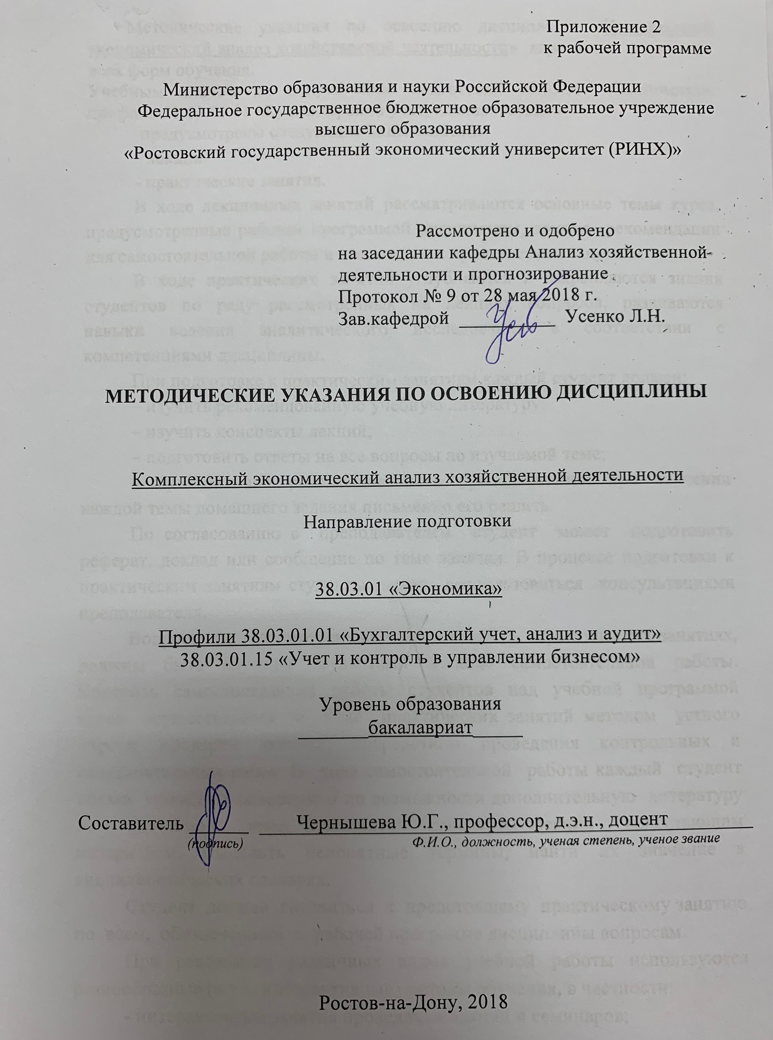

Методические указания по освоению дисциплины «Комплексный экономический анализ хозяйственной деятельности» адресованы студентам всех форм обучения.

Учебным планом по направлению подготовки 38.03.01. «Экономика», профиль 38.03.01.01 «Бухгалтерский учет, анализ и аудит»

предусмотрены следующие виды занятий:

- лекции

- практические занятия.

В ходе лекционных занятий рассматриваются основные темы курса, предусмотренные рабочей программой дисциплины, даются рекомендации для самостоятельной работы и подготовке к практическим занятиям.

В ходе практических занятий углубляются и закрепляются знания студентов по ряду рассмотренных на лекциях вопросов, развиваются навыки ведения аналитического исследования в соответствии с компетенциями дисциплины.

При подготовке к практическим занятиям каждый студент должен:

– изучить рекомендованную учебную литературу;

– изучить конспекты лекций;

– подготовить ответы на все вопросы по изучаемой теме;

– при наличии рекомендованного преподавателем при изучении каждой темы домашнего задания письменно его решить.

По согласованию с преподавателем студент может подготовить реферат, доклад или сообщение по теме занятия. В процессе подготовки к практическим занятиям студенты могут воспользоваться консультациями преподавателя.

Вопросы, не рассмотренные на лекциях и практических занятиях, должны быть изучены студентами в ходе самостоятельной работы. Контроль самостоятельной работы студентов над учебной программой курса осуществляется в ходе практических занятий методом устного опроса, проверки заданий, посредством проведения контрольных и самостоятельных работ. В ходе самостоятельной работы каждый студент обязан прочитать основную и по возможности дополнительную литературу по изучаемой теме, дополнить конспекты лекций недостающим материалом. Выделить непонятные термины, найти их значение в энциклопедических словарях.

Студент должен готовиться к предстоящему практическому занятию по всем, обозначенным в рабочей программе дисциплины вопросам.

При реализации различных видов учебной работы используются разнообразные (в т.ч. интерактивные) методы обучения, в частности:

- интерактивные занятия проведения лекций и семинаров;

Для подготовки к занятиям, текущему контролю и промежуточной аттестации студенты могут воспользоваться электронной библиотекой ВУЗа <http://library.rsue.ru/> . Также обучающиеся могут взять на дом необходимую литературу на абонементе вузовской библиотеки или воспользоваться читальными залами вуза.

**Методические рекомендации по написанию рефератов, требования к оформлению**

Студенты в качестве самостоятельной работы должны выполнить 2 реферата по наиболее важным разделам дисциплины.

Источниками информации для написания реферата являются учебники и учебные пособия по данной дисциплине, формы бухгалтерской отчетности предприятия.

Объем реферата должен находиться в пределах 10-15 страниц листов формата А4, отпечатанных на компьютере. Текст печатается шрифтом Times New Roman № 14 через 1,5 интервала. Исключение могут составлять таблицы, где при необходимости можно применять 12 шрифт Times New Roman с одинарным интервалом. Текст работы должен быть выровнен по ширине. Цвет шрифта черный.

Все листы (текстовые, табличные) должны быть выполнены с соблюдением следующих размеров полей: правое - не менее 10 мм, верхнее и нижнее - не менее 20 мм, левое - не менее 30 мм. Текст рамкой не очерчивается. Разрешается использовать компьютерные возможности акцентирования внимания на определенных терминах, формулах, применяя шрифты разной гарнитуры.

Качество напечатанного текста и оформления иллюстраций, таблиц, распечаток должно иметь равномерную плотность и удовлетворять требованию их четкого воспроизведения.

Опечатки, описки и графические неточности, обнаруженные в процессе подготовки реферата, допускается исправлять закрашиванием белой краской и нанесением на том же месте исправленного текста (графики) машинописным способом или черными чернилами, пастой или тушью - рукописным способом.

Повреждения листов, помарки и следы не полностью удаленного прежнего текста (графики) не допускаются. Допускается не более трех исправлений на одной странице.

Нумерация страниц и приложений, входящих в ее состав реферата, должна быть сквозная. Номер страницы ставится вверху посредине листа или вверху справа арабскими цифрами. Первой страницей считается «титульный лист», вторая страница - «Содержание» - на этих листах не проставляется номер страницы, но они включаются в общую нумерацию работы, далее начало текста - «Введение». Указание страниц начинается не раньше 3-го номера, начиная со станицы «Введение».

Аналитические расчеты должны сопровождаться выводами, в которых необходимо охарактеризовать динамику рассчитанных показателей, указать возможные причины изменений показателей. В конце работы необходимо привести список использованной литературы.

**Методические рекомендации по написанию курсовой работы, требования к оформлению**

В ходе проверки курсовой работы, оценивается не только исследовательская деятельность студента, но и правильность ее оформления в соответствии с принятыми стандартами.

Курсовая работа должна состоять из следующих пунктов:

* титульный лист;
* содержание;
* введение;
* основная часть;
* заключительная часть (заключение);
* перечень используемых источников;
* приложения.

Курсовая работа должна соответствовать следующим требованиям:

- четкое и последовательное изложение материала;

- наличие научного исследования в рамках выбранной темы;

- убедительная аргументация;

- формулировки точные, исключающие возможность неоднозначностей;

- конкретно изложенные результаты;

- грамотные выводы.

Источниками информации для курсовой работы являются учебники и учебные пособия по данной дисциплине, а также авторефераты по специальности 08.00.12. «Бухгалтерский учет, статистика», формы бухгалтерской отчетности предприятия.

Во введении характеризуется и обосновывается выбор темы, актуальность проблемы, определяют объект, предмет исследования, цель, задачи, методы исследования. Коротко характеризуют современное состояние проблемы. Актуальность темы заключается в значимости исследуемой проблемы для теории и практики комплексного экономического анализа. Об этом могут свидетельствовать такие факты, как существование несовпадающих подходов к ее решению, недостаточная изученность темы, наличие определенных пробелов в экономической науке и другие.

Степень разработанности проблемы по теме исследования должна показать основательную осведомленность студента о том, какие аспекты ее изучены достаточно хорошо, какие частично, какие только затронуты в экономической литературе, какие нуждаются в дальнейшем исследовании.

Материалы обзора рекомендуется систематизировать в хронологическом либо понятийно-логическом порядке. Целесообразно при этом обобщать различные точки зрения авторов по одному и тому же вопросу. При этом не следует подробно излагать прочитанное, необходимо выделить главное и дать краткую оценку публикациям по теме исследования.

Цель курсовой работы состоит в рассмотрении наиболее важных дискуссионных вопросов маркетинга либо наименее изученных проблем, имеющих важную теоретическую и практическую значимость, в том числе на региональном уровне. Цель должна быть определена ясно и конкретно, и вытекать из формулировки поставленной научной проблемы либо темы работы.

Задачи курсовой работы тесно связаны с целью исследования. Их решение ведет к достижению поставленной научной цели. Конкретные задачи формулируются в виде перечня исследовательских действий, как-то: изучить…, установить…, исследовать…, систематизировать…, разработать классификацию, практические рекомендации и т.д.

Указанные во введении задачи должны найти свое отражение в содержании основной части работы.

Объект и предмет исследования. Под объектом понимается процесс или явление, порождающее проблемную ситуацию и необходимость ее изучения.

Предмет исследования – это та часть объекта или его свойства, которые задействованы в появлении проблемной ситуации, следовательно, выбор предмета исследования в каждом случае будет продиктован формулировкой проблемы.

Содержание первой главы имеет научно-теоретический характер.

В первой главе рассматриваются основные положения выбранной темы: понятие, сущность, подходы к изучению, современный уровень разработки, анализ существующего положения на сегодняшний день, основные нерешенные вопросы, достоинства и недостатки исследования данной тематики по отношению к практическим разработкам, существующие подходы к исследованию.

В данной главе, как правило, рассматриваются теоретические вопросы, отражающие сущность экономических категорий, понятий, относящихся к теме исследования. Теоретические основы излагаются с целью определения главных задач маркетингового исследования проблемы.

Вторая глава должна содержать проведение собственного маркетингового исследования по выбранной проблеме. В соответствии с выбранной темой курсовой работы должно приводиться исследование работы бизнес-аналитика. Перечень характеризуемых показателей определяется с руководителем в соответствии с темой (направлением) работы. Здесь могут формулироваться негативные моменты деятельности предприятия. Вторая глава выполняется на основе первичной и вторичной информации: данных наблюдений и опросов, статистических данных, бухгалтерской и экономической отчетности, данных производства и других служб (подразделений) предприятия, а также информации, содержащейся в периодической литературе.

Третья глава является результатом научного исследования, проведенного в рамках курсовой работы. В ней подробно излагаются направления совершенствования деятельности, преодоления недостатков. Дается обоснование предлагаемых мероприятий. Необходимо показать эффективность и целесообразность проектируемых направлений.

Заключение. В заключении кратко и логически последователь­но излагаются теоретические и практические выводы и предло­жения, они должны вытекать из содержания работы и носить обобщающий характер. Из текста заключения должно быть ясно, что цель и задачи курсовой работы полностью выполнены. Последователь­ность изложения выводов должна соответствовать порядку представления материала в тексте работы.

Обзор источников — в пределах 1/3 текста Объем введения – 3-4 стр. Основная часть содержит изложение исследовательского материала в соответствии с темой (объем 19-29 стр.). Заключение содержит основные выводы и предложения (объем 3-5 стр.). Каждый пункт в главе не менее 4-х стр. Каждая глава должна располагаться с начала страницы. В тексте слово «глава» не пишется. Обычно, главы и подзаголовки выравниваются посередине строки.

Объем курсовой работы должен находиться в пределах 25-35 страниц формата А4, отпечатанных на компьютере. Текст печатается шрифтом Times New Roman № 14 через 1,5 интервала, 1,0 – в подстрочных ссылках. В таблицах можно применять 12 шрифт Times New Roman с одинарным интервалом, шрифт Times New Roman № 12 (10) – в сносках. Текст работы должен быть выровнен по ширине. Цвет шрифта черный.

Все листы (текстовые, табличные) должны быть выполнены с соблюдением следующих размеров полей: слева — 3 см, справа – 1 см, верх-низ – по 2 см;. Текст рамкой не очерчивается. Разрешается использовать компьютерные возможности акцентирования внимания на определенных терминах, формулах, применяя шрифты разной гарнитуры.

Расстояние между названием главы и основным текстом – 2 междустрочных интервала; между заголовками – один интервал. Абзац – 1,25-1,5 см.

Оформление заголовков - прописными литерами, точку не ставят, кегль 14-й, выделяют полужирным (без подчеркиваний);форматирование – по центру переносы недопустимы.

Нумерация:

- сквозную нумерацию начинают с 3-го листа (то есть с введения); первые две страницы считаются, но не нумеруются. То есть первой страницей считается «титульный лист», вторая страница - «Содержание» - на этих листах не проставляется номер страницы, но они включаются в общую нумерацию работы, далее начало текста - «Введение»;

- страницы с приложениями – продолжение нумерации основного текста;

- номер страницы ставится вверху посредине листа или вверху справа арабскими цифрами.

- в сносках для каждой страницы отдельная нумерация. Вместо цифр допустимо использование звездочек (до четырех);

- заголовки разделов нумеруют арабской цифрой с точкой (ГЛАВА 1.), подразделов – двумя цифрами: первая – номер главы, вторая – номер подраздела (1.2; 2.2).

Качество напечатанного текста и оформления иллюстраций, таблиц, распечаток должно иметь равномерную плотность и удовлетворять требованию их четкого воспроизведения.

Опечатки, описки и графические неточности, обнаруженные в процессе подготовки курсовой работы, допускается исправлять закрашиванием белой краской и нанесением на том же месте исправленного текста (графики) машинописным способом или черными чернилами, пастой или тушью - рукописным способом.

Повреждения листов, помарки и следы не полностью удаленного прежнего текста (графики) не допускаются. Допускается не более трех исправлений на одной странице.

Аналитические расчеты должны сопровождаться выводами, в которых необходимо дать оценку динамики рассчитанных показателей, указать возможные причины отклонений. Проведенный анализ должен содержать конкретные выводы и предложения. В конце работы необходимо привести список использованной литературы.